《在线课堂》学习单
班级： 姓名：
单元 | 数学2年级上册第7单元
课题 | 《认识时间》例3
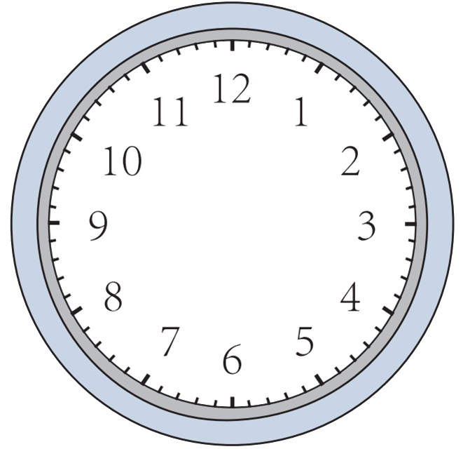  温  故  知  新 | 1.谁先回家，在下面的方框中打√。
自  主  攀  登 | 2.猜一猜。（在正确的答案下面画√，并在钟面上画出时针和分针。）  我睡觉前要看书  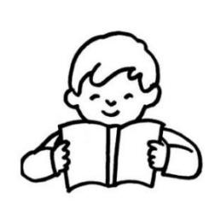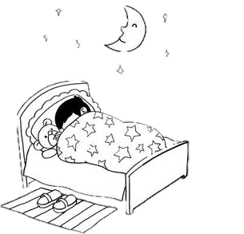  明明看书的时间是：  ①8：00 ②9：00 ③8：40  （ ） （ ） （ ）
稳中  有升 | 3.猜一猜。  我11：30分放学，12：00可能（ ）。  A、起床 B、吃饭 C、学舞蹈
说句心里话

